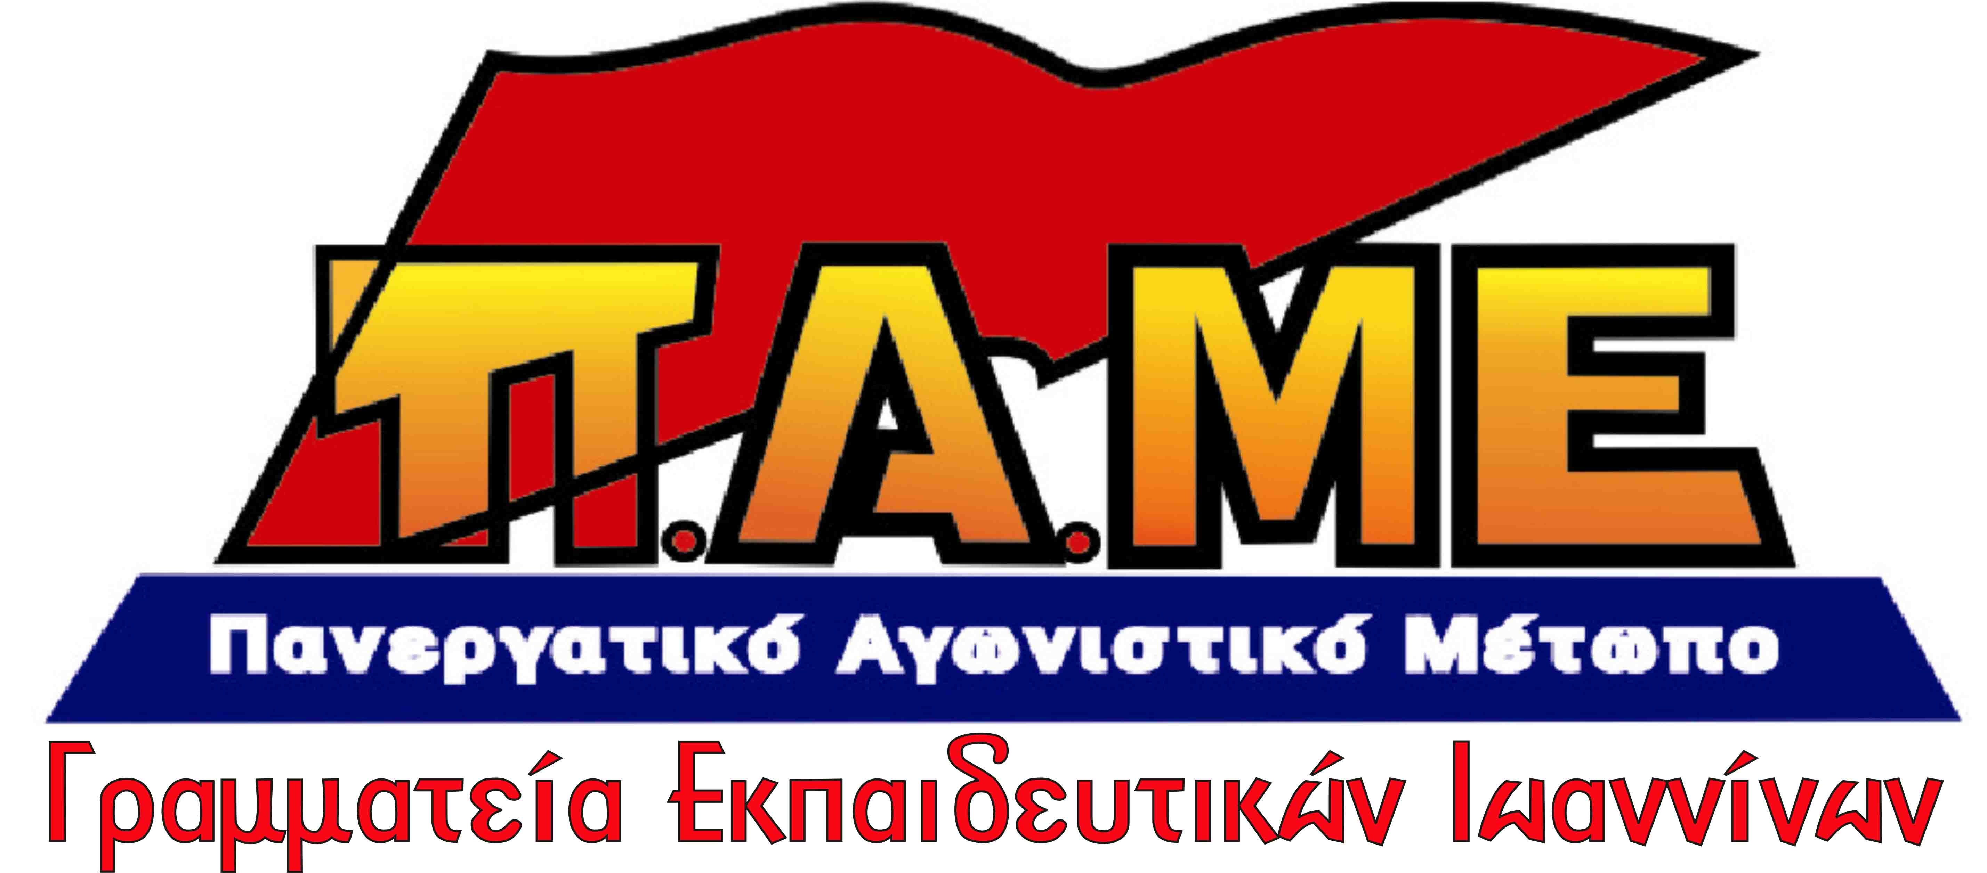

ΔΕΛΤΙΟ ΤΥΠΟΥ

Η Γραμματεία Εκπαιδευτικών του ΠΑΜΕ Ιωαννίνων χαιρετίζει τους εκπαιδευτικούς, τους μαθητές, τους γονείς, τους εργαζόμενους, αλλά και βιβλιοπώλες της πόλης που ανταποκρίθηκαν στην καμπάνια αλληλεγγύης: “Ένα τετράδιο για τα παιδιά της Παλαιστίνης” που γίνεται με πρωτοβουλία της ΠΣΟ (Παγκόσμια Συνδικαλιστική Ομοσπονδία), της FISE (Παγκόσμια Συνδικαλιστική Οργάνωση Εκπαιδευτικών), σε συνεργασία με τη Γενική Ένωση Παλαιστινίων Εργατών.
Ήδη τα πρώτα κιβώτια με σχολικά είδη στάλθηκαν την Πέμπτη 9-10-2014 προς την Γενική Ένωση Παλαιστινίων Εργατών και αναμένεται μέχρι το τέλος της άλλης βδομάδας να φτάσουν στην Παλαιστίνη. Εκφράζουμε τις ευχαριστίες μας στο προσωπικό της ACS COURIER - Δωδώνης 161 Ιωάννινα, που συνέβαλε με τον τρόπο του στην καμπάνια, δεχόμενοι να μεταφέρουν αφιλοκερδώς τα κιβώτια με το υλικό στην Αθήνα.
Θυμίζουμε ότι:
- Μέχρι στιγμής 600 περίπου μαθητές έχουν χάσει τη ζωή τους, τουλάχιστον 3 χιλιάδες τραυματίστηκαν και καταστράφηκαν ολοσχερώς 277 σχολεία.
- Ισραήλ-Ευρωπαϊκή Ένωση-ΝΑΤΟ αιματοκυλούν το λαό της Παλαιστίνης.
- Η ελληνική κυβέρνηση βρίσκεται στο πλάι της δολοφονικής κυβέρνησης του Ισραήλ. Υπογράφει μαζί της συμφωνίες στρατιωτικής συνεργασίας, είναι συνένοχη.
Η απανθρωπιά, η βαρβαρότητα, η ιμπεριαλιστική θηριωδία στην Παλαιστίνη δεν έχουν τελειωμό! Μόνο η παγκόσμια αλληλεγγύη των λαών μπορεί να σταματήσει το δολοφονικό χέρι των ιμπεριαλιστών.
Ένας για όλους και όλοι για έναν! Αλληλεγγύη τώρα στην πάλη των λαών.
Η ΚΑΜΠΑΝΙΑ ΣΥΝΕΧΙΖΕΤΑΙ ΜΕΧΡΙ ΤΟ ΤΕΛΟΣ ΤΟΥ ΜΗΝΑ
Καλούμε τώρα όλους τους εκπαιδευτικούς, τους μαθητές, τους γονείς, να μετατρέψουν το κάθε σχολείο, την κάθε γειτονιά, σε ορμητήριο αλληλεγγύης για τα παιδιά και το λαό της Παλαιστίνης.
Καλούμε το Σύλλογο Εκπαιδευτικών Πρωτοβάθμιας Εκπαίδευσης Ιωαννίνων και την ΕΛΜΕ Ιωαννίνων, να ανταποκριθούν στην καμπάνια αλληλεγγύης. Τα είδη που συγκεντρώνονται είναι: τετράδια, μολύβια, γόμες, γραφική ύλη, τσάντες κλπ.
Όσοι φορείς μαζέψουν είδη μπορούν να τα παραδώσουν στη Γραμματεία του ΠΑΜΕ Εκπαιδευτικών Ιωαννίνων ή να τα αποστείλουν μόνοι τους στη Γενική Ένωση Παλαιστινίων Εργατών (διεύθυνση παραλαβής Ομηρίδου Σκυλίτση 19, Τ.Κ. 18531, Εργατικό Κέντρο Πειραιά, με την ένδειξη "για τη Γενική Ένωση Παλαιστινίων Εργατών", τηλέφωνα επικοινωνίας 6977934674 - 6979928697). Αντιπροσωπεία της οργανωτικής επιτροπής για την καμπάνια αλληλεγγύης θα μεταβεί στην Παλαιστίνη για να παραδώσει τη βοήθεια που θα συγκεντρωθεί.

Γιάννενα 10-10-2014

